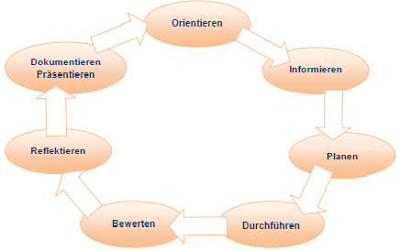
Beruf: Kaufmann/-frau im E-Commerce, Jahrgangsstufe 11
Lernfeld: Servicekommunikation kundenorientiert gestalten
LS: 7 Wir beurteilen die Nutzung neuer Online-
Vertriebskanäle

L.-Team: …..

Zeitrichtwert: 135 Min. geplanter Zeitbedarf der Lernsituation: ……; tatsächlicher Zeitbedarf: …………….

Phase | Handlungen (inkl. Fachkompetenz und andere Kompetenzen)  Die Lernenden ... | Methoden  Sozialformen  Medien | Bemerkungen | Zeit
O | Einstieg: Nach erfolgreicher Einführung der Jamando-Shopping-App (oder alternativ eines anderen Kanals) ist die Geschäftsleitung nun daran interessiert, den Erfolg dieses neuen Kanals auszuwerten. Die Projektgruppe wird beauftragt, entsprechende Auswertungen vorzunehmen und zu präsentieren.
I | …informieren sich über die Möglichkeiten zur Nutzungsauswertung des ausgewählten Vertriebskanals. |  | LF7  alle Kanäle abdecken!!!
P | …wählen Kennzahlen (KPIs) aus, anhand derer die Nutzung bewertet werden soll.  …planen die Einholung von Kundenfeedback.
D | …extrahieren Daten mit Hilfe der zur Verfügung stehenden Werkzeuge.  …holen Rückmeldungen von den Nutzern und Kunden ein (z.B. Kommentare, Kundenbewertungen, Online-Fragebogen).  …werten die gewonnenen Daten aus (z.B. mit Hilfe einer Tabellenkalkulation)  …ermitteln die in der Planungsphase ausgewählten Kennzahlen.  …stellen die Informationen und Kennzahlen grafisch dar.
B | …bewerten anhand der ermittelten Kennzahlen den Erfolg der Umstellung auf den neuen Online-Vertriebskanal.
R
Ü

